Лабораторная работа 1. Подготовка рабочего пространства посредством Github

Абакумова Олеся Максимовна, НФИбд-02-22

Содержание

Список иллюстраций

Список таблиц

# 1 Цель работы

Подготовить рабочее пространство для публикации псоледующих лабораторных работ по дисциплине.

# 2 Теоретическое введение

Система контроля версий Git представляет собой набор программ команд- ной строки. Доступ к ним можно получить из терминала посредством ввода команды git с различными опциями. Благодаря тому, что Git является распределённой системой контроля версий, резервную копию локального хранилища можно сделать простым копировани- ем или архивацией.

# 3 Выполнение лабораторной работы

## 3.1 Подготовка рабочего пространства

Для начала создадим в рабочем каталоге новый каталог с названием дисциплины (рис. 1):

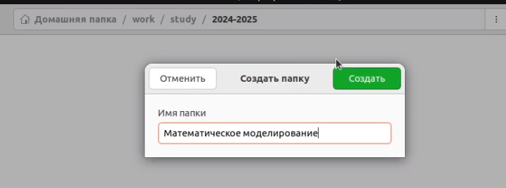

Рис. 1: Создан новый каталог!

В каталоге должна присутствовать многоступенчатая последовательность каталогов последними из которых являются нумерованные папки лабораторных работ (рис. 2):

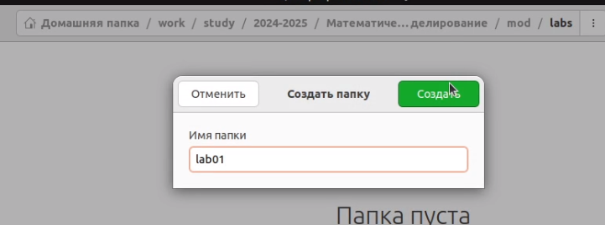

Рис. 2: Создание первой папки для первой лабораторной работы

Далее нам необходим репозиторий Дмитрия Сергеевича для того, чтобы взять его шаблон за основу нашего будущего репозитория (рис. 3):

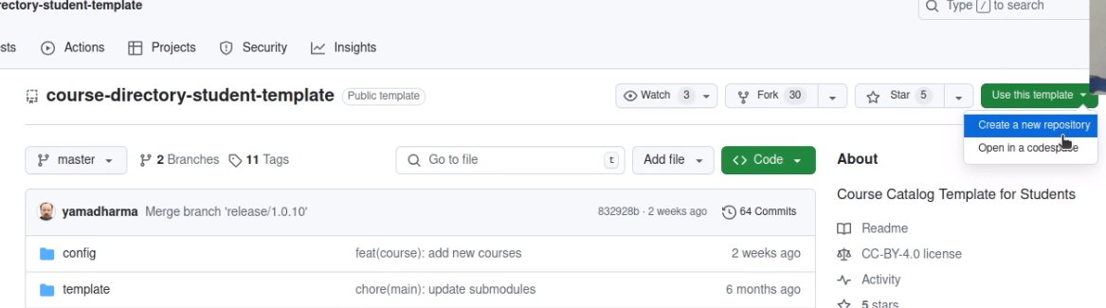

Рис. 3: Шаблон для будущего репозитория

Совершаем первоначальную настройку репозитория,именуя его в соответствии с курсом и делая его публичным (рис. 4):

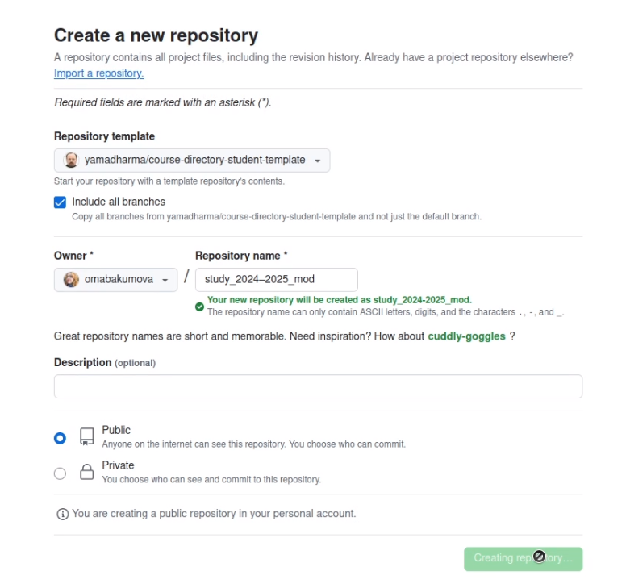

Рис. 4: Первоначальная настройка

Репозиторий создан!Далее нам необходим **SSH key** нашего репозитория, который можно найти во вкладке **Code** (рис. 5):

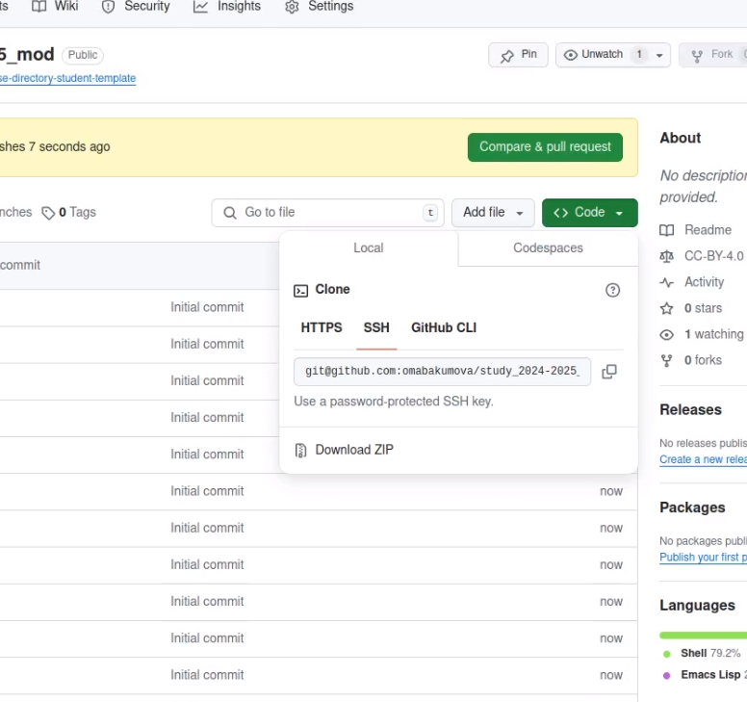

Рис. 5: SSH ключ

Теперь клонируем наш репозиторий в рабочем каталоге с помощью скопированного ключа, чтобы можно было туда выгружать наши работы (рис. 6):

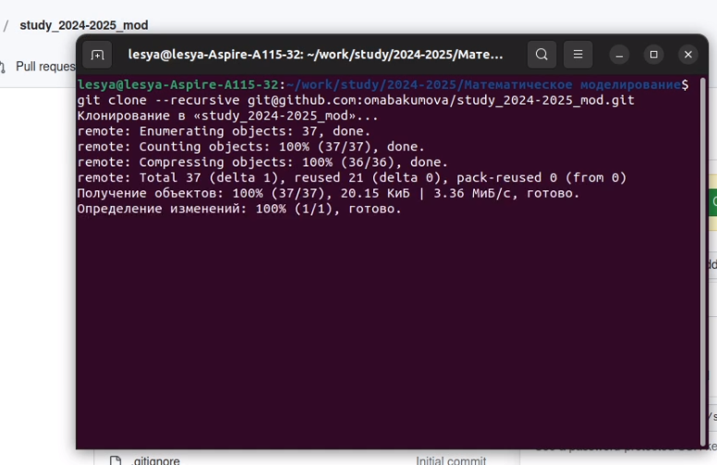

Рис. 6: Клонирование репозитория

Попробуем что-то туда выгрузить.Для начала создадим в рабочем каталоге пустой файл,например,example.txt (рис. 7):

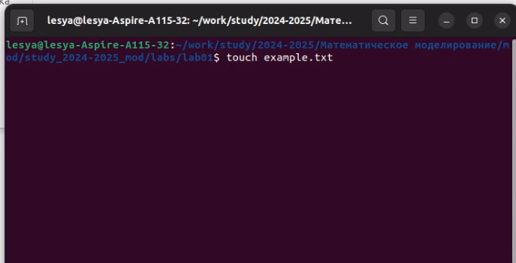

Рис. 7: Создание примера

Выгрузим все новые материалы из нашего рабочего каталога в репощиторий с помощью трех простых команд (рис. 8):

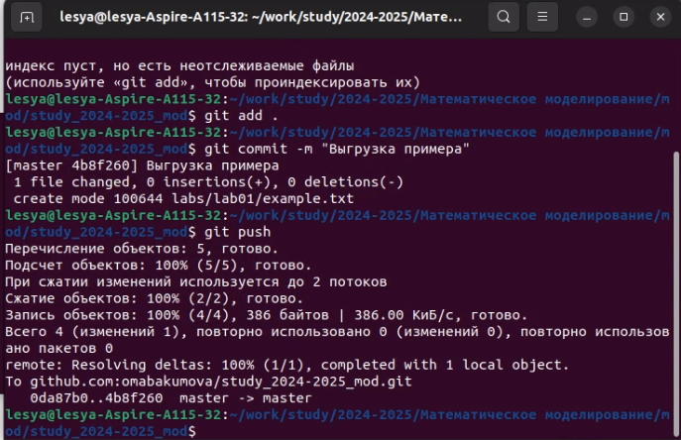

Рис. 8: Выгрузка example.txt в репозиторий

Наш файл успешно выгружен в репозиторий!(рис. 9):

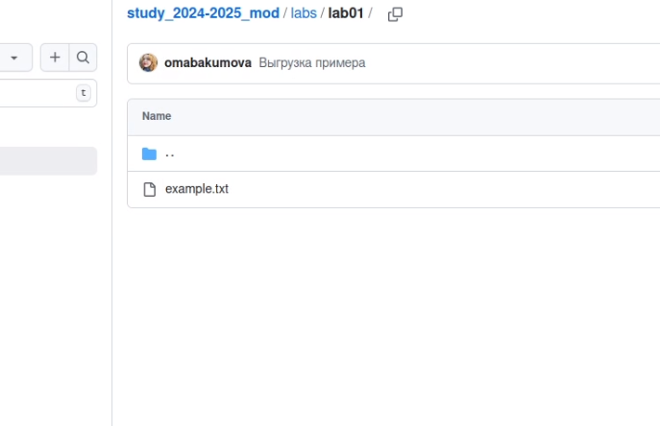

Рис. 9: Репозиторий обновлен!

# 4 Выводы

Во время выполнения данной лабораторной работы я освежила в памяти, как пользоваться Github.